**Отчёт проекта «Школа будущего первоклассника»**

**реализованного совместно с детьми подготовительной группы компенсирующей направленности, родителями, педагогами**

**2023-2024 уч. г.**

Руководитель учитель-логопед Садыкова О.В.

**Аннотация проекта**

Разработка проекта обусловлена необходимостью создания условий для перехода ребенка из детского сада в школу, который является важным этапом жизни, связан не только с изменением среды его развития, но и с соответствующими процессами самосознания, со столкновением с новыми проблемами, открытием в себе новых возможностей и т.д. Для одних детей - это ощущения выхода на новую жизненную ступень, другим внушает ностальгию по привычной жизни в детском саду, часто порождает стрессовые состояния. Поэтому очень важно, чтобы в дошкольном учреждении, начальной школе, в семье помогли ребенку осознать, что детский сад и школа есть звенья единой системы образования и воспитания. Решить проблемы преемственности возможно лишь тогда, когда будет реализована единая линия развития ребенка на этапах дошкольного и начального школьного детства.

Только такой подход может придать педагогическому процессу целостный, последовательный и перспективный характер, только тогда две ступени образования будут действовать в тесной взаимосвязи. В концепции содержания непрерывного образования (дошкольное и начальное звено) преемственность рассматривается как связь, согласованность и перспективность всех компонентов системы образования: целей, задач, содержания, методов, средств, форм организации воспитания и обучения, обеспечивающих эффективное поступательное развитие ребенка. Все это возможно при условии соблюдения принципа преемственности дошкольного и начального звеньев образования.

**Проблема:** практически все первоклассники в начальный период обучения в школе сталкиваются с определёнными трудностями, т.к.  с приходом в школу изменяется образ жизни ребенка, устанавливается новая система отношений с окружающими людьми, выдвигаются новые задачи, складываются новые формы деятельности.

**Актуальность.**

Завершение дошкольного детства и поступление в школу – переломный момент в жизни каждого ребёнка. Начало школьного обучения кардинальным образом меняет весь образ жизни воспитанника и предъявляет серьёзные требования к его физическому и психическому здоровью.

Родителям и детям необходима помощь в подготовке и встрече с новой для них школьной ситуацией.

Для этого был разработан проект «Школа будущего первоклассника».

**Срок реализации:** с 01 сентября 2021г. по 31 мая 2022г.

**Целью**проекта является повышение компетентности родителей по вопросам готовности детей к школьному обучению.

**Задачи:**

* Осуществить информационно-просветительскую работу по теме «Готовность детей к школе»;
* Познакомить родителей с элементами педагогической диагностики отдельных сторон готовности ребенка к школьному обучению, развивать знания и умения, связанные сформированием разных аспектов готовности к школе в условиях семьи;
* Развивать осознанность педагогического воздействия родителей на детей в процессе повседневного общения;
* Научить родителей решать психологические и педагогические проблемные ситуации, связанные с подготовкой и обучением детей в школе, оказывать им эмоциональную поддержку.

**Формы работы специалистов ДОУ с родителями:**

1. Традиционные
2. Нетрадиционные
3. Наглядно – информационные
4. Наглядно – просветительские

**Участники проекта:**

- заведующий ДОУ- Коновалова Т.В.;

-учитель – логопед – Садыкова О.В.;

- педагог – психолог – Алексеева Т.В.;

- инструктор по физо – Антипова И.А.;

- музыкальный руководитель – Аксенова Л.В.;

-воспитатели подготовительной группы компенсирующей направленности для детей с тяжелыми нарушениями речи – Дсанюк Т.И., Алексеева Т.В.;

- мед сестра Соловьева В.Т. ;

- Учитель начальных классовМСО;

- родители.

**Реализация проекта предполагает следующие этапы:**

**Диагностический этап**

**Цель:**Выявить уровень готовности родителей и детей к школьному обучению.

**Методы и приемы:** анкетирование, тестирование, наблюдение, беседы и индивидуальные консультации.

**Основной этап**

**Цель:**Определить тематику встреч, отобрать информационный материал, игры и упражнения, соответствующие целям встреч

**Методы и приёмы**:Беседы, презентации, практические упражнения, просмотр видео интервью, коммуникативные игры.

**Вид проекта**: познавательно-практический типа.

**Продукт проекта:** уголки: «Школьник», «Читаем сами»; уголки для игр в школу в группах; центр науки и экспериментирования; экскурсия в школу; выступление выпускников детского сада на школьных родительских собраниях для будущих первоклассников «Скоро в школу мы пойдём»; проведение выпускного утренника в детском саду «Мы лучше всех!»; составление плана совместной работы ДОУ и школы на следующий учебный год.

**Результат работы клуба.**

**1. Реализация проекта первого этапа:**

*Проведен опрос родителей.*

Цель: Выявить уровень готовности родителей и детей к школьному обучению.

Методы и приемы: анкетирование, тестирование, наблюдение, беседы и индивидуальные консультации

Вопрос 1. Считаете ли вы, что подготовку к школе ребенок получает в своей семье?

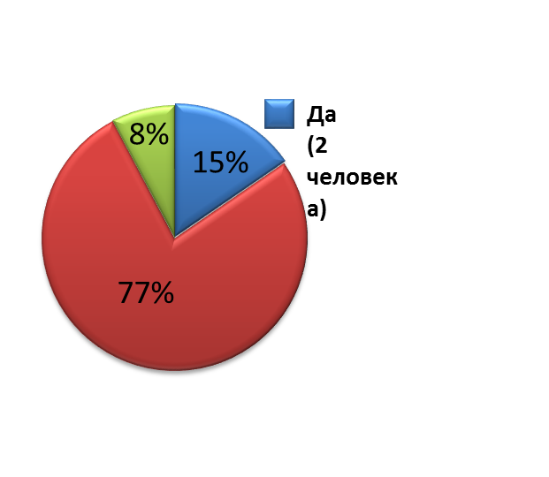

**Вопрос 2**. В чем проявляется подготовка к школе?

**Вопрос 3.** Что для вас сейчас самое важное при подготовке детей к школе?

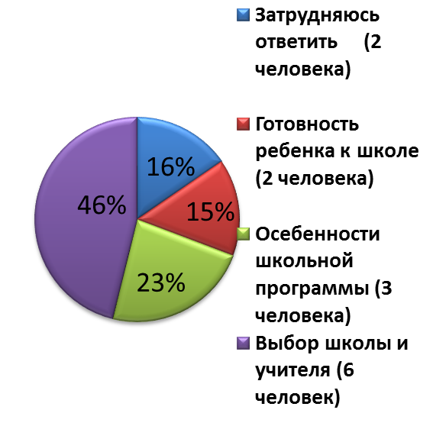

**2. Второй этап реализован в соответствии с намеченным планом.**

*Были проведены:*

**Практическая часть:**

1. «Какой я представляю школу, где будет учиться мой ребёнок» - педагог - психолог Алексеева Т.В.

2. «Пап мы наших поздравляем и здоровья всем желаем» в рамках проекта спортивно музыкальное развлечение – музыкальный руководитель Аксенова Л.В., инструктор по физо Антипова И.А.

**II. Практикум для родителей – Январь 2024**

**Практикум «Готовимся к школе в игре»**

**Тема:** Уровень готовности детей и родителей при переходе из детского сада в школу.

**Цель:** Расширять знания родителей в вопросах готовности ребёнка, умение сконцентрировать свои знания и быть самим готовым к решению проблем, связанных с переходом из детского сада в школу «Родитель – первый учитель»

**Теоретическая часть:**

1. «Игровая деятельность – основа психологического развития и формирования произвольной сферы» - воспитатель Дусанюк Т.И.

2. Представление методической литературы в помощь родителям по развитию навыков письма, чтения и речевой активности. – учитель - логопед Садыкова О.В.

**Практическая часть:**

1. Графический диктант – учитель-логопед Садыкова О.В.

2.Практикум «Готовимся к школе в игре» совместное занятие, дети и родители – педагог-психолог Алексеева Т.В., учитель-логопед Садыкова О.В.

**III. Практикум для родителей – АПРЕЛЬ 2024**

**Тема**: Маршрут исследования. Практикум психолога.

**Цель:** Расширять знания родителей в вопросах готовности ребёнка, умение сконцентрировать свои знания и быть самим готовым к решению проблем, связанных с переходом из детского сада в школу «Родитель – первый учитель»

**Теоретическая часть:**

1. «Тип личности ребёнка и его готовность к школе» - воспитатель Дусанюк Т.И.

2. «Какая школа сегодняшнего дня» - презентация учителя начального звена МОСШ №4

**Практическая часть:**

1. «Подготовка родителей к работе с детьми при подготовке к школе, маршруты следования» (возможности + интересы + потребности + варианты выбора) - психолог Алексеева Т.В.

2. Открытое занятие в рамках клуба по подготовке к школе. Цель: показать родителям результат в конце уч. г. по усвоенных детьми знаний, умений и навыков, сформированных на занятиях по обучению грамоте.

**Выводы**

Благодаря реализации проекта достигнута слаженная работа между ДОУ и начальной школой и родителями. Родители, администрация МОУ «СОШ№4» очень взвешенно отнеслись к организации проекта «Школа будущего первоклассника». Каждый из участников проекта (педагоги ДОУ и начальной школы, родители) играют в жизни первоклассников определенную роль. Главное - помочь ребенку понять собственную личность и сформировать чувство ее значения в жизни большого школьного коллектива.

Все способности и умения, закладываются в ребенке в детском саду, школа стремится не только сохранить, но и развить, постоянно создавая ситуации успеха.

Воспитатели, педагоги, психологи объединены общей задачей, совместными представлениями о возможностях детей, поэтому успешность реализации преемственности определяется целым рядом факторов, которые создаются педагогически грамотной образовательной средой, адекватными психологическими и физиологическими особенностями и возможностями детей. Мы понимаем, что высшая ценность - это человек.

Педагогические коллективы, осуществляя связь времен, продолжаются в своих учениках, гордятся их достижениями и победами.

Совместная работа дошкольного и начального образования создает предпосылки для реализации индивидуальности каждого воспитанника, что значительно сложнее организовать в массовой школе. Как показывают исследования, объединение усилий двух подсистем значительно усиливает воспитательные возможности, создает условия для психологически комфортного перехода ребенка из детского сада в школу.

Таким образом, слаженная работа дошкольного образовательного учреждения и начальной школы, а именно, внедрение в жизнь проекта «Школа будущего первоклассника» способствует повышению эффективности обучения детей с первых дней жизни пребывания в школе. Поставленные задачи по обеспечению преемственности между начальной школой и ДОУ были выполнены.